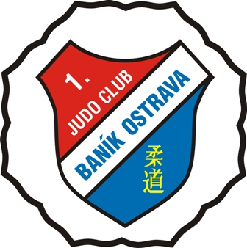 Turnaj SKKP Brno
--------------------------

Místo konání: Rozcvičovna SKKP Brno, Vodova ul.

Datum konání: 11.09.2010

Pořadatel: SKKP oddíl judo.

Jediným účastníkem 1.JC Baník Ostrava byl Jan Král.

Jan Král +42 kg 1V / 1 P 2. místo

Král : Krčma 0:5
Král : Kypr 10:0

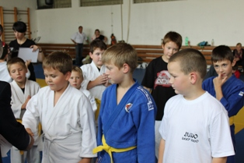

Zpracoval : Vítězslav Král

